Аннотация к дополнительной профессиональной программе
повышения квалификации
«Организация деятельности логопеда по работе с детьми с задержкой речевого развития»
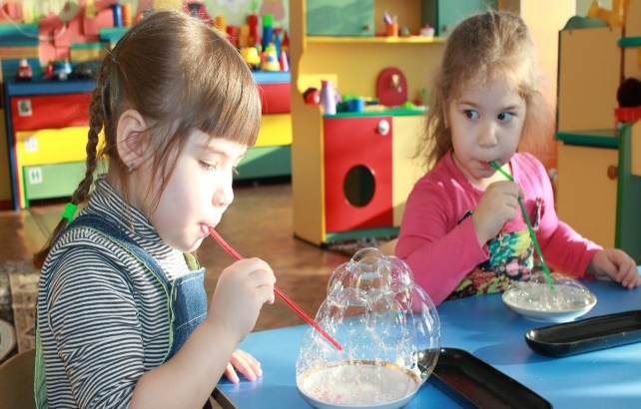
1.Цели реализации программы. Дополнительная профессиональная программа повышения квалификации направлена на совершенствование и (или) получение новой компетенции, необходимой для выполнения любой профессиональной деятельности в области социальной работы, и (или) повышение профессионального уровня в рамках имеющейся квалификации.
2. Характеристика нового вида профессиональной деятельности, трудовых функций и (или) уровней квалификации

№ п/п | Содержание совершенствуемой или вновь формируемой компетенции
1 | Ориентироваться в содержании, структуре, основных требованиях ФГОС ДО, профессиональных стандартах «Логопед».
2 | Применять знания возрастной детской психологии, педагогики семейного воспитания, коррекционной педагогики при решении педагогических ситуаций и задач.
3 | Планировать, организовывать и проводить любую совместную деятельность с детьми в соответствии с правилами техники безопасности и правилами СанПин.
4 | Проектирование содержания, отбор оптимальных форм и методов образовательного процесса по развитию речи, математических представлений, художественно-эстетическому и физическому развитию детей дошкольного младшего дошкольного возраста
5 | Знать профессиональную терминологию; способы и формы общения с детьми; средства выразительности речи; этические нормы.
Программа разработана в соответствии с:
- федеральным государственным образовательным стандартом среднего профессионального образования по специальности 44.02.01 Дошкольное образование (Приказ Минобрнауки России от 7 октября 2014 № 1351);
- федеральным государственным стандартом дошкольного образования (Приказ Минобрнауки России от 17 октября 2013 № 1155);
- профессиональным стандартом «Педагог (педагогическая деятельность в сфере дошкольного, начального общего, основного общего, среднего общего образования) (воспитатель, учитель)» (утвержден приказом Минтруда России от 18 октября 2013 г. № 544н);
К освоению программы допускаются лица, имеющие среднее профессиональное образование и (или) высшее образование (педагогическое, психологическое, социально-педагогическое). Медицинские ограничения регламентированы Перечнем медицинских противопоказаний Минздрава России.
После завершения обучения слушатели получают удостоверение о повышении квалификации установленного образца в объеме 72 часа.

